BỘ GIÁO DỤC VÀ ĐÀO TẠO
TRƯỜNG ĐẠI HỌC CÔNG NGHỆ SÀI GÒN
KHOA CÔNG NGHỆ THÔNG TIN
------------

ĐỒ ÁN
ỨNG DỤNG QUẢN LÝ
BÁN VÉ XE
Môn học: CÔNG NGHỆ PHẦN MỀM
Thành phố Hồ Chí Minh, ngày 24 tháng 05 năm 2024
BỘ GIÁO DỤC VÀ ĐÀO TẠO
TRƯỜNG ĐẠI HỌC CÔNG NGHỆ SÀI GÒN
KHOA CÔNG NGHỆ THÔNG TIN
------------
ĐỒ ÁN
ỨNG DỤNG QUẢN LÝ
BÁN VÉ XE
Học phần: 22COMP1044 – Nhập môn công nghệ phần mềm
Nhóm sinh viên thực hiện: Đặng Minh Nghĩa – DH52111357
Nguyễn Chí Đức – DH52110821
Nguyễn Ái Thiềm Định – DH52110805
Trương Quang Phát – DH52111481
Giảng viên: ThS Trần Thanh Nhã

Thành phố Hồ Chí Minh, ngày 24 tháng 05 năm 2024
Lời cảm ơn
Chúng em xin gửi lời cảm ơn chân thành và sâu sắc nhất đến các thầy trong bộ môn Công Nghệ Phần Mềm. Nhờ sự hướng dẫn tận tình và kiến thức sâu rộng của thầy cô, chúng em đã có cơ hội tiếp cận và hiểu rõ hơn về những kiến thức quan trọng và kỹ năng cần thiết trong lĩnh vực công nghệ phần mềm.
Chúng em cũng xin cảm ơn thầy Trần Thanh Nhã đã tạo điều kiện cho chúng em thực hành và áp dụng lý thuyết vào các dự án thực tế. Những bài tập và dự án “ỨNG DỤNG QUẢN LÝ BÁN VÉ XE” đã giúp chúng em rèn luyện tư duy lập trình, kỹ năng giải quyết vấn đề và làm việc nhóm một cách hiệu quả.
Qua quá trình học tập và nghiên cứu, chúng em đã tích lũy được nhiều kiến thức quý báu, từ những khái niệm cơ bản đến các công nghệ tiên tiến và phương pháp phát triển phần mềm. Những kiến thức này không chỉ giúp chúng em hoàn thành tốt môn học mà còn là nền tảng vững chắc cho sự nghiệp tương lai.
Chúng em xin hứa sẽ tiếp tục nỗ lực học tập và rèn luyện, áp dụng những gì đã học vào thực tế để không phụ lòng mong đợi của thầy . Một lần nữa, chúng em xin gửi lời cảm ơn chân thành và kính chúc thầy luôn mạnh khỏe, hạnh phúc và thành công trong sự nghiệp trồng người.
Trân trọng,
Nhóm sinh viên môn Công Nghệ Phần Mềm .

MỤC LỤC
Danh mục các bảng biểu 4
Danh mục các hình ảnh 5
Mở đầu 8
Chương 1. Khảo sát bài toán 10
1.1. Mô tả yêu cầu bài toán 10
1.2. Khảo sát bài toán 10
Chương 2. Đặc tả yêu cầu bài toán 11
2.1. Mô tả hệ thống 11
2.2. Sơ đồ Use Case 12
2.3. Đặc tả Use Case 19
Chương 3. Thiết kế chương trình 25
3.1. Thiết kế kiến trúc 25
3.2. Thiết kế cơ sở dữ liệu 26
3.3. Thiết kế giao diện 27
3.4. Hướng phát triển 33

Danh mục các bảng biểu
Bảng 1 - Mô tả tác nhân hệ thống 11
Bảng 2 - Đặc tả Use Case Trang chủ 19
Bảng 3 - Đặc tả Use Case Chọn vé 20
Bảng 4 - Đặc tả Use Case Điền thông tin 20
Bảng 5 - Đặc tả Use Case Thanh toán 21
Bảng 6 - Đặc tả Use Case Kiểm tra vé 21
Bảng 7 - Đặc tả Use Case quản lý Chuyến xe 22
Bảng 8 - Đặc tả Use Case quản lý Tuyến xe 22
Bảng 9 - Đặc tả Use Case Quản lý nhân viên/tài khoản 23
Bảng 10 - Đặc tả Use Case Quản lý xe 23
Bảng 11 - Đặc tả Use Case Quản lý vé xe 23
Bảng 12 - Đặc tả Use Case đăng nhập 24
Bảng 13 - Đặc tả Use Case dăng ký tài khoản nhân viên 24

Danh mục các hình ảnh
Hình 1 - Hệ thống quản lý đặt vé của nhà xe Phương Trang 17
Hình 2 - Sơ đồ Use Case Quản trị viên 19
Hình 3 - Sơ đồ Use Case Người đặt vé (NhanVien) 20
Hình 4 - Sơ đồ tổng quát 21
Hình 5 - Sơ đồ Use Case Admin Quản lý nhân viên 21
Hình 6 - Sơ đồ Use Case Nhân viên chọn chuyến xe 22
Hình 7 - Sơ đồ Use Case Quản lý chuyến xe 22
Hình 8 - Sơ đồ Use Case Quản Lý tuyến xe 23
Hình 9 - Sơ đồ Use case Quản lý xe 23
Hình 10 - Sơ đồ Use case Nhập thông tin khách hàng 24
Hình 11 - Sơ đồ Use Case Nhân viên xác nhận thanh toán 24
Hình 12 - Sơ đồ Use Case Quản lý vé xe 25
Hình 13 - Sơ đồ Use Case Đăng ký tài khoản nhân viên 25
Hình 14 - Sơ đồ Use Case Nhân viên xem thông tin vé xe đã đ 26
Hình 15 - Sơ đồ CDM 33
Hình 16 - Sơ đồ PDM 33
Hình 17 - Sơ đồ các giao diện 34
Hình 18 - Form ĐĂNG NHẬP 34
Hình 19 - Form trang chủ nhân viên đặt vé 35
Hình 20 - Form Chọn vé cho khách hàng 35
Hình 21 - Form thông tin khách hàng đặt vé 36
Hình 22 - Form Thanh toán vé cho chuyến đi 36
Hình 23 - Form kiểm tra vé xe 37
Hình 24 - Form đăng kí tài khoản nhân viên bán vé 37
Hình 25 - Form quản lý nhân viên 38
Hình 26 - Form quản lý vé xe 38
Hình 27 - Form quản lý xe 39
Hình 28 - Form quản lý chuyến xe 39
Hình 29 - Form quản lý tuyến xe 40

Bảng phân công nhiệm vụ
Stt | Họ và tên | MSSV | Phân công | Mức độ hoàn thành
1 | Đặng Minh Nghĩa (Nhóm trưởng) | DH52111357 | - Code chức năng cho giao diện ADMIN của phần mềm  - Viết các hàm và thủ tục trong CSDL để thực thi chức năng tương ứng  - Vẽ sơ đồ Usecase ADMIN | 100%
2 | Nguyễn Chí Đức | DH52110821 | - Thu thập yêu cầu, thiết kế cơ sở dữ liệu.  - Thiết kế sơ đồ ERD/CDM, PDM.  - Thiết kế giao diện ADMIN. | 100%
3 | Nguyễn Ái Thiềm Định | DH52110805 | - Viết báo cáo, làm powerpoint.  - Thiết kế giao diện tổng.  - Vẽ sơ đồ Usecase Nhân viên | 100%
4 | Trương Quang Phát | DH52111481 | - Code chức năng cho giao diện NHÂN VIÊN của phần mềm.  - Viết các hàm và thủ tục trong CSDL để thực thi chức năng tương ứng. | 100%

Mở đầu
  - Lý do chọn đề tài
Chúng em đã quyết định chọn đề tài "Quản lý bán vé xe" cho dự án môn Công Nghệ Phần Mềm vì những lý do sau:
- Nhu cầu thực tiễn cao: Hệ thống quản lý bán vé xe là một nhu cầu thiết yếu trong cuộc sống hiện đại. Với sự gia tăng nhanh chóng của nhu cầu đi lại, việc quản lý và bán vé xe hiệu quả trở nên vô cùng quan trọng. Hệ thống này giúp tiết kiệm thời gian, giảm thiểu sai sót và nâng cao trải nghiệm người dùng.
- Ứng dụng công nghệ mới: Đề tài này cho phép chúng em áp dụng những công nghệ mới như cơ sở dữ liệu, lập trình web, và phát triển ứng dụng di động. Việc phát triển hệ thống quản lý bán vé xe sẽ giúp chúng em thực hành và củng cố những kiến thức đã học trong suốt khóa học.
- Phát triển kĩ năng quản lý dự án: Quản lý một dự án phần mềm phức tạp như hệ thống bán vé xe đòi hỏi kỹ năng quản lý dự án tốt. Chúng em sẽ có cơ hội học cách lập kế hoạch, phân chia công việc, và phối hợp với nhau trong nhóm để hoàn thành dự án đúng tiến độ.
- Giá trị kinh tế và xã hội: Hệ thống quản lý bán vé xe không chỉ giúp các doanh nghiệp vận tải tăng hiệu quả kinh doanh mà còn mang lại lợi ích lớn cho cộng đồng. Hệ thống này giúp người dân dễ dàng mua vé, lên lịch trình di chuyển và nhận thông tin một cách nhanh chóng và chính xác.
- Thách thức cơ hội học hỏi: Việc triển khai một hệ thống quản lý bán vé xe đặt ra nhiều thách thức từ khâu thiết kế, phát triển đến triển khai và bảo trì. Những thách thức này sẽ là cơ hội để chúng em học hỏi, nâng cao kỹ năng lập trình, phân tích và giải quyết vấn đề.
Với những lý do trên, chúng em tin rằng việc chọn đề tài "Quản lý bán vé xe" sẽ không chỉ giúp chúng em vận dụng những kiến thức đã học mà còn mang lại những trải nghiệm thực tế quý báu, góp phần chuẩn bị tốt cho con đường sự nghiệp trong tương lai.
  - Mục tiêu đề tài
- Giao diện người dùng: Thân thiện và trực quan, bao gồm hai phần chính : Giao diện đặt vé, và giao diện của quản trị viên.
Đề tài nhằm tạo ra một hệ thống quản lý bán vé xe trực tuyến, giúp doanh nghiệp vận tải quản lý vé xe, lịch trình và khách hàng một cách hiệu quả và chính xác.
  - Đối tượng nghiên cứu
Đối tượng nghiên cứu của đề tài là quy trình hoạt động và dây chuyền quản lý vé xe của khách hàng.
  - Phạm vi đề tài
Ứng dụng vào quản lý vé xe quy mô theo hình thức đặt mua qua ứng dụng.
  - Giải pháp công nghệ
- Ngôn ngữ lập trình: C#.
- Thiết kế giao diện ứng dụng: Windows Form, GunaUI Framework.
- Tạo báo cáo: Microsoft RDLC Report Designer.
- Hệ quản trị cơ sở dữ liệu: SQL Server Management Studio.
- Thiết kế các sơ đồ chức năng: PowerDesigner.

Khảo sát bài toán

Mô tả yêu cầu bài toán
Hoàn thành ứng dụng quản lý vé xe gồm giao diện người đặt vé và giao diện quản trị viên, đăng kí tài khoản và đăng nhập tài khoản.

Khảo sát bài toán
Một số mẫu hệ thống quản lý vé xe đã có:
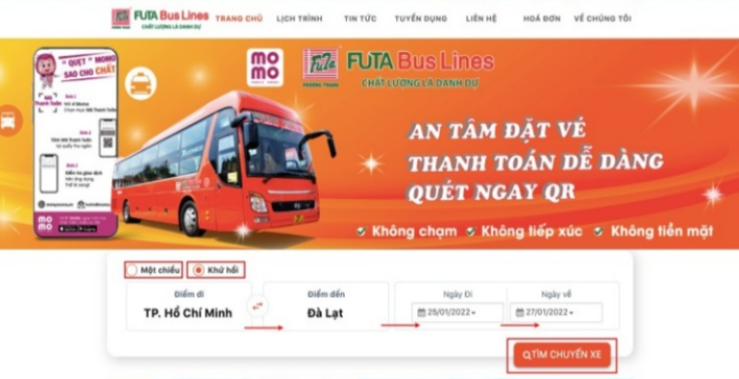
- Hệ thống quản lý đặt vé của nhà xe Phương Trang

Đặc tả yêu cầu bài toán

Mô tả hệ thống
- Mô tả tác nhân hệ thống
Stt | Tác nhân | Mô tả
1 | Quản lý đặt vé | - Trang chủ: Có Điểm đi, Điểm đến, Ngày đi, nút Tìm chuyến xe và Chọn tuyến  - Chọn vé: Có Thông tin vé xe, Giờ đi số vé, Tổng tiền, Số ghế  -Điền thông tin: Có thông tin Họ và tên,  Địa chỉ, Quốc gia, Giới tính, Email, SĐT, Ngày đi, nút Xác nhận thông tin  - Thanh toán: Họ và tên, Ngân hàng, Ngày thanh toán, Số ghế, nút Thanh toán  - Kiểm tra vé: Kiểm tra vé xe
2 | Quản trị viên | Quản lý chuyến xe  - Tên chuyến, Giờ đi, Giờ đến, Giá vé, Mã tuyến, có nút Thêm, Xóa, Sửa chuyến xe.  Quản lý nhân viên/tài khoản  - Nút xóa để Xóa nhân viên bán vé và nút tìm để Tìm tài khoản khách hàng  Quản lý xe  - Tên xe, Biển số xe, Số ghế, có nút Thêm xe, Sửa thông tin xe, Xóa một chiếc xe.  Quản lý nhân viên  - Mã nhân viên, Tên nhân viên, Email, Sđt, CMND/CCCD, Mã loại nhân viên, Nút thêm xóa sửa nhân viên
3 | Khách hàng | - Đặt vé thông qua nhân viên

Sơ đồ Use Case
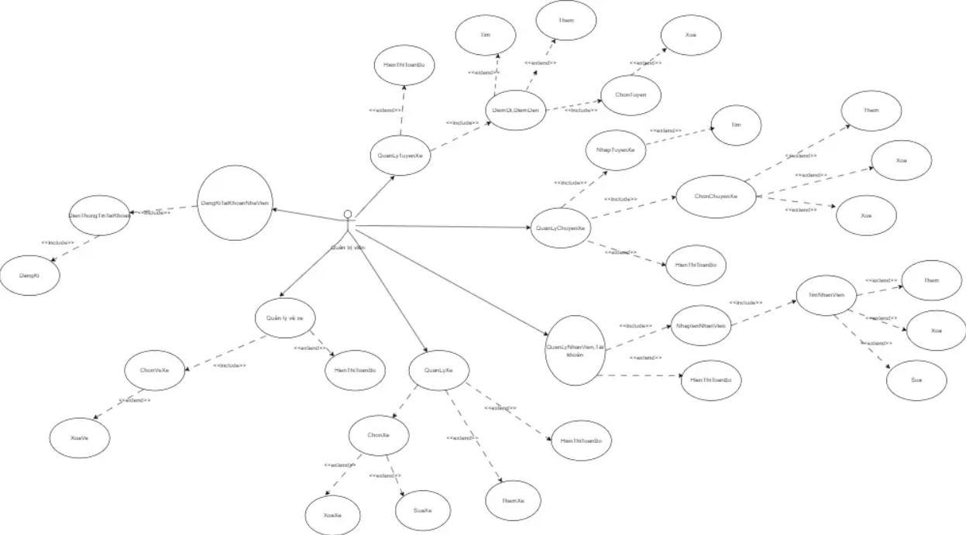
- Sơ đồ Use Case Quản trị viên
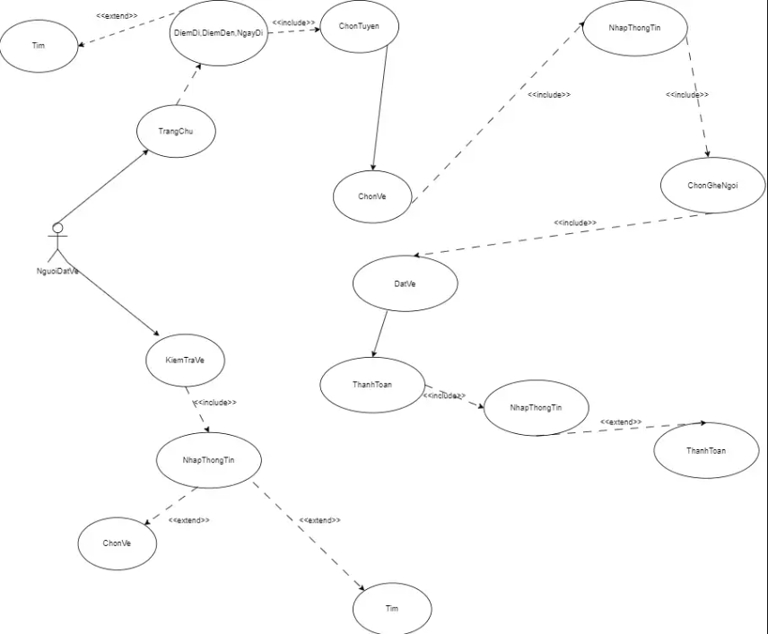
- Sơ đồ Use Case Người đặt vé (NhanVien)

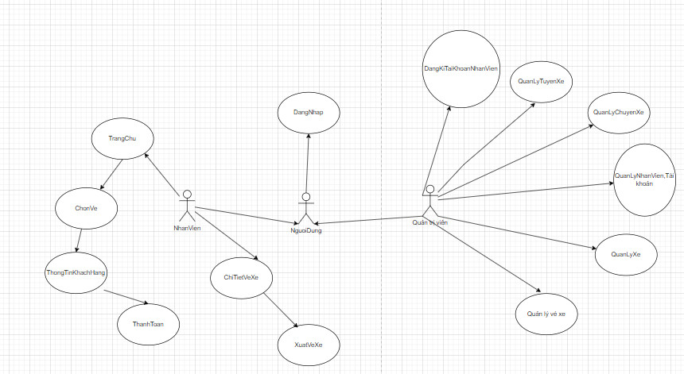
- Sơ đồ tổng quát
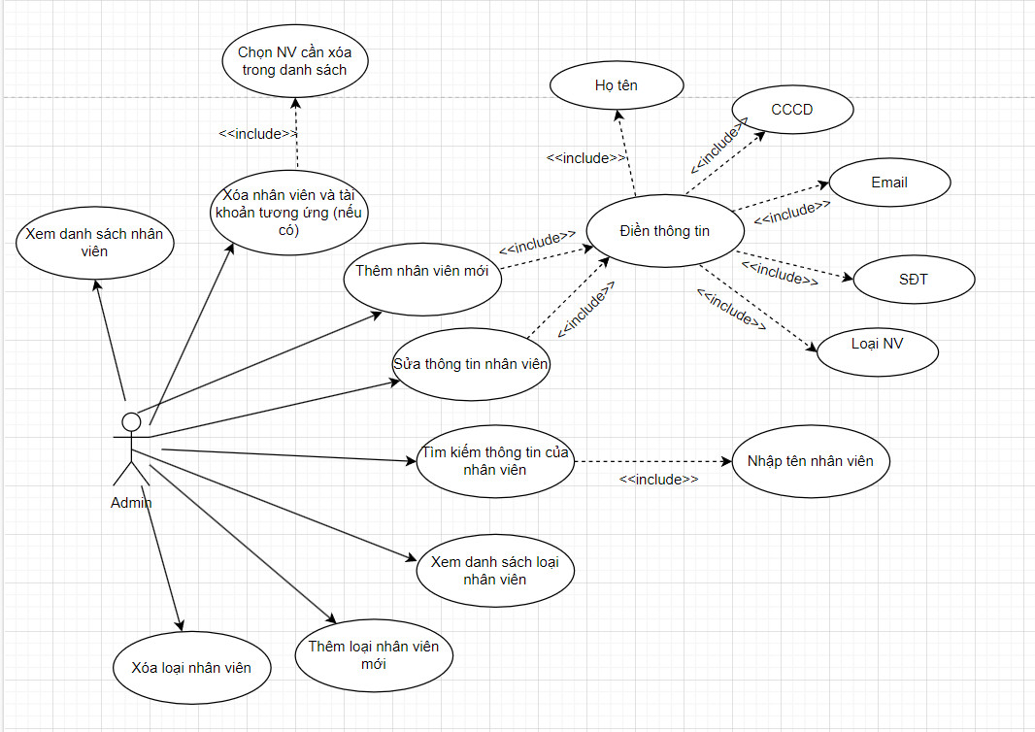
- Sơ đồ Use Case Admin Quản lý nhân viên
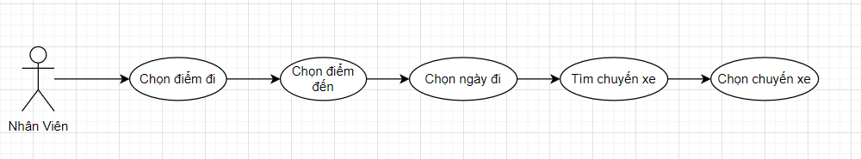
- Sơ đồ Use Case Nhân viên chọn chuyến xe
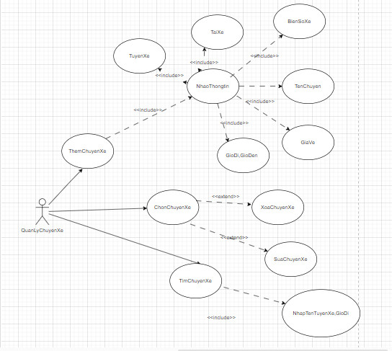
- Sơ đồ Use Case Quản lý chuyến xe
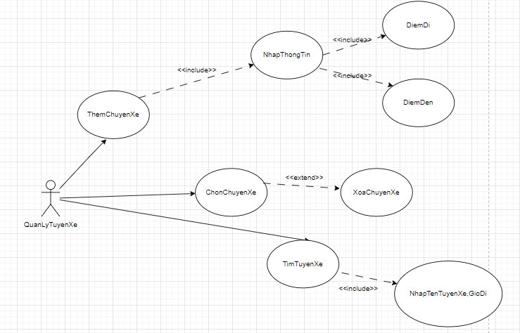
- Sơ đồ Use Case Quản Lý tuyến xe
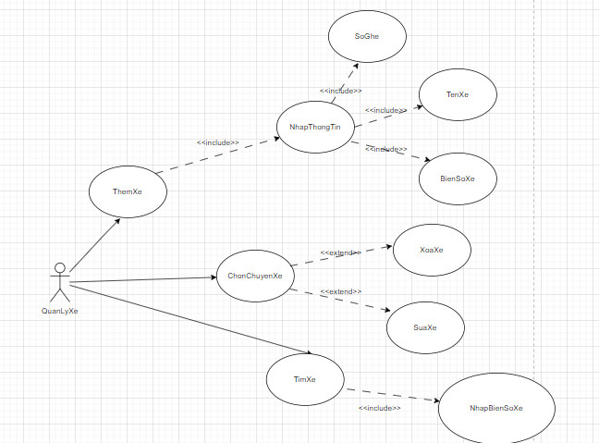
- Sơ đồ Use case Quản lý xe
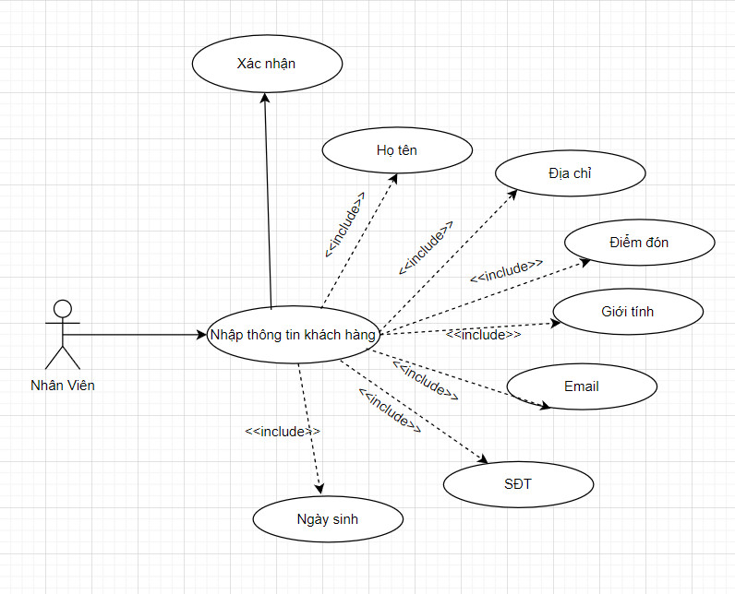
- Sơ đồ Use case Nhập thông tin khách hàng
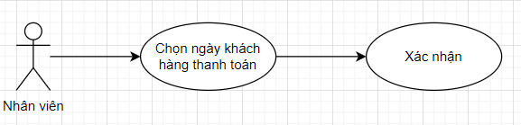
- Sơ đồ Use Case Nhân viên xác nhận thanh toán

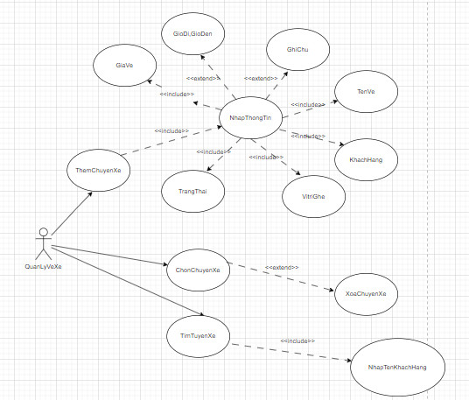
- Sơ đồ Use Case Quản lý vé xe
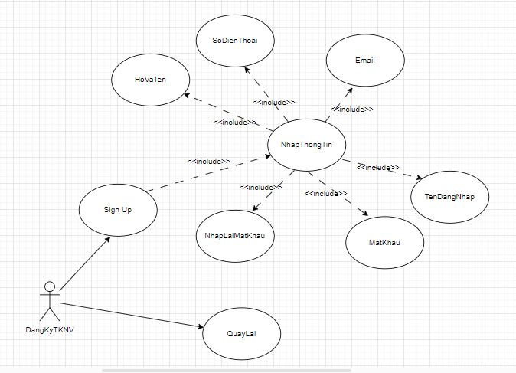
- Sơ đồ Use Case Đăng ký tài khoản nhân viên
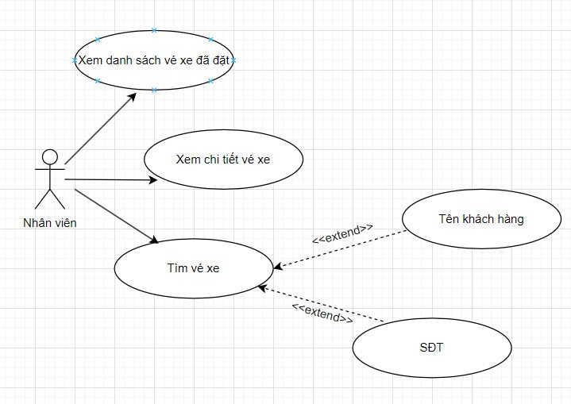
- Sơ đồ Use Case Nhân viên xem thông tin vé xe đã đ

Đặc tả Use Case
- Đặc tả Use Case Trang chủ
Tên Use Case | Trang chủ
Mục đích | Chọn chuyến đi
Tên Actor | NguoiDatVe
Sự kiện kích hoạt | Yêu cầu chức năng tìm kiếm lịch trình chuyến xe
Tiền điều kiện
Luồng sự kiện chính | Stt | Thực hiện bởi | Hành động
Luồng sự kiện chính | 1 | Người đặt vé | Chọn chuyến điểm đi, điểm đến , ngày đi
Luồng sự kiện chính | 2 | Người đặt vé | Tìm chuyến xe
Luồng sự kiện chính | 3 | Người đặt vé | Nhấn nút hoàn tất tìm lịch trình

- Đặc tả Use Case chọn vé
Tên Use Case | Chọn vé
Mục đích | Chọn vé để đi
Tên Actor | NguoiDatVe
Sự kiện kích hoạt | Yêu cầu chọn vé để đi
Tiền điều kiện
Luồng sự kiện chính | Stt | Thực hiện bởi | Hành động
Luồng sự kiện chính | 1 | Người đặt vé | Có thông tin vé xe,giờ đi số vé, tổng tiền,số lượng vé
Luồng sự kiện chính | 2 | Người đặt vé | Chọn ghế ngồi
- Đặc tả Use Case Điền thông tin
Tên Use Case | Điền thông tin
Mục đích | Điền thông tin để đặt vé
Tên Actor | NguoiDatVe
Sự kiện kích hoạt | Điền thông tin người đặt vé
Tiền điều kiện
Luồng sự kiện chính | Stt | Thực hiện bởi | Hành động
Luồng sự kiện chính | 1 | Người đặt vé | Điền các thông tin đặt vé
Luồng sự kiện chính | 2 | Người đặt vé | Xác nhận thông tin của người đặt vé
- Đặc tả Use Case thanh toán
Tên Use Case | Thanh toán
Mục đích | Thanh toán giá tiền vé xe
Tên Actor | NguoiDatVe
Sự kiện kích hoạt | Thanh toán tiền đặt vé xe để đi
Tiền điều kiện
Luồng sự kiện chính | Stt | Thực hiện bởi | Hành động
Luồng sự kiện chính | 1 | Người đặt vé | Chọn các hình thức thanh toán
Luồng sự kiện chính | 2 | Người đặt vé | Hoàn tất thanh toán

- Đặc tả Use Case kiểm tra vé
Tên Use Case | Kiểm tra vé
Mục đích | Kiểm tra vé đã đặt
Tên Actor | NguoiDatVe
Sự kiện kích hoạt | Kiểm tra lại thông tin chuyến đi
Tiền điều kiện
Luồng sự kiện chính | Stt | Thực hiện bởi | Hành động
Luồng sự kiện chính | 1 | Người đặt vé | Kiểm tra các thông tin chuyến đi
Luồng sự kiện chính | 2 | Người đặt vé | Tìm kiếm chi tiết vé xe của mình

- Đặc tả Use Case Quản lý chuyến xe
Tên Use Case | Quản lý chuyến xe
Mục đích | Quản trị viên quản lý tất cả các tuyến xe
Tên Actor | QuanLy
Sự kiện kích hoạt | Quản lý yêu cầu chức năng quản lý chuyến xe
Tiền điều kiện
Luồng sự kiện chính | Stt | Thực hiện bởi | Hành động
Luồng sự kiện chính | 1 | Quản lý | Nhập các thông tin của chuyến xe
Luồng sự kiện chính | 2 | Quản lý | Thêm,xóa,sửa thông tin của chuyến xe
Luồng sự kiện chính | 3 | Quản lý | Tìm thông tin của chuyến xe
Luồng sự kiện chính | 4 | Quản lý | Hiển thị thông tin của chuyến xe
- Đặc tả Use Case quản lý Tuyến xe
Tên Use Case | Tuyến xe
Mục đích | Xem thông tin các tuyến xe
Tên Actor | Quản lý
Sự kiện kích hoạt | Quản lý yêu cầu chức năng xem thông tin các tuyến xe
Tiền điều kiện | Quản lý đã thêm các tuyến xe
Luồng sự kiện chính | Stt | Thực hiện bởi | Hành động
Luồng sự kiện chính | 1 | Quản lý | Chọn chức năng hiển thị toàn bộ tuyến xe
Luồng sự kiện chính | 2 | Quản lý | Thêm, xóa ,tìm tuyến xe
- Đặc tả Use Case Quản lý nhân viên,tài khoản
Tên Use Case | Quản lý nhân viên,tài khoản
Mục đích | Quản trị viên quản lý nhân viên,tài khoản
Tên Actor | QuanLy
Sự kiện kích hoạt | Quản lý yêu cầu chức năng quản lý nhân viên,tài khoản
Tiền điều kiện
Luồng sự kiện chính | Stt | Thực hiện bởi | Hành động
Luồng sự kiện chính | 1 | Quản lý | Nhập thông tin nhân viên để tìm nhân viên
Luồng sự kiện chính | 2 | Quản lý | Thêm, xóa, sửa, hiển thị toàn bộ nhân viên và tài khoản
- Đặc tả Use Case Quản lý xe
Tên Use Case | Quản lý xe
Mục đích | Quản trị viên có thể quản lý tất cả các loại xe
Tên Actor | QuanLy
Sự kiện kích hoạt | Yêu cầu hiển thị thông tin loại xe
Tiền điều kiện
Luồng sự kiện chính | Stt | Thực hiện bởi | Hành động
Luồng sự kiện chính | 1 | Quản lý | Nhập đầy đủ các thông tin của xe
Luồng sự kiện chính | 2 | Quản lý | Thêm ,xóa, sửa, tìm và hiển thị toàn bộ các loại xe
Luồng sự kiện chính | 3 | Nhân viên | Xác nhận đã nhận được lương
- Đặc tả Use Case Quản lý vé xe
Tên Use Case | Quản lý vé xe
Mục đích | Quản trị viên có thể quản lý tất các các vé xe đã đặt
Tên Actor | QuanLy
Sự kiện kích hoạt | Quản lý yêu cầu chức năng quản lý vé xe
Tiền điều kiện
Luồng sự kiện chính | Stt | Thực hiện bởi | Hành động
Luồng sự kiện chính | 1 | Quản lý | Điển đầy đủ thông tin người đặt vé,vé xe
Luồng sự kiện chính | 2 | Quản lý | Có thể xóa ,hiển thị toàn bộ vé xe

- Đặc tả Use Case đăng nhập
Tên Use Case | Đăng nhập
Mục đích | Đăng nhập vào ứng dụng
Tên Actor | Người dùng
Sự kiện kích hoạt | Yêu cầu chức năng đăng nhập hệ thống
Tiền điều kiện
Luồng sự kiện chính | Stt | Thực hiện bởi | Hành động
Luồng sự kiện chính | 1 | Người dùng | Nhập thông tin đăng nhập
Luồng sự kiện chính | 2 | Người dùng | Bấm đăng nhập vào giao diện admin (tài khoản admin),giao diện người đặt vé(tài khoản người khách hàng)

- Đặc tả Use Case đăng kí tài khoản nhân viên
Tên Use Case | Đăng kí tài khoản
Mục đích | Đăng kí tài khoản để đăng nhập vào ứng dụng
Tên Actor | NhanVien
Sự kiện kích hoạt | Đăng kí tài khoản để đặt vé cho khách hàng
Tiền điều kiện
Luồng sự kiện chính | Stt | Thực hiện bởi | Hành động
Luồng sự kiện chính | 1 | Người dùng | Điền đầy đủ các thông tin để tạo tài khoản
Luồng sự kiện chính | 2 | Người dùng | Tạo tài khoản thành công, trở vể lại đăng nhập

Thiết kế chương trình

Thiết kế kiến trúc
Phần mềm được phát triển dựa trên mô hình 3 lớp (three layers), bao gồm:
- GUI (Graphical User Interface): Lớp hiển thị giao diện và các chức năng form đăng nhập và dăng kí tài khoản,bảng điều khiển quản trị viên, bảng điều khiển người dặt vé.
- DAO (Data Access Object): Kết nối trực tiếp với cơ sở dữ liệu, lớp nhận yêu cầu từ GUI, xử lý logic và truy xuất xuống KiemSoatAdmin để lấy thông tin trả về cho giao diện.
- DTO (Data Transfer Object): Lớp nhận yêu cầu từ GUI, xử lý logic và truy xuất xuống KiemSoatUser để lấy thông tin trả về cho giao diện.

Thiết kế cơ sở dữ liệu
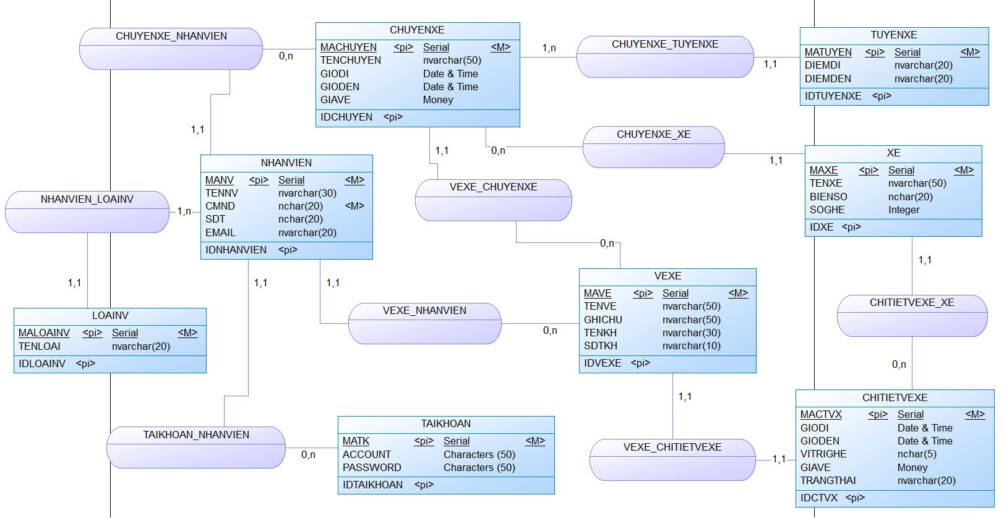
- Sơ đồ CDM
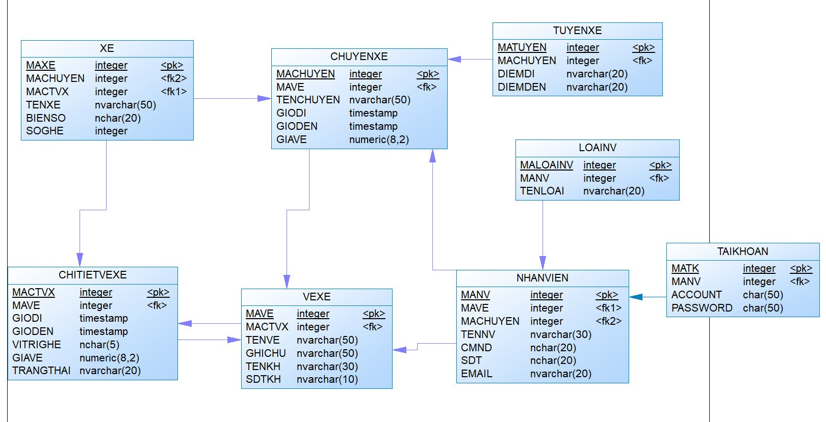
- Sơ đồ PDM

Thiết kế giao diện
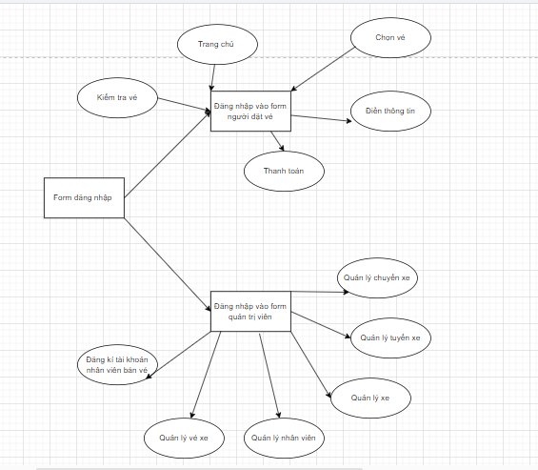
- Sơ đồ các giao diện
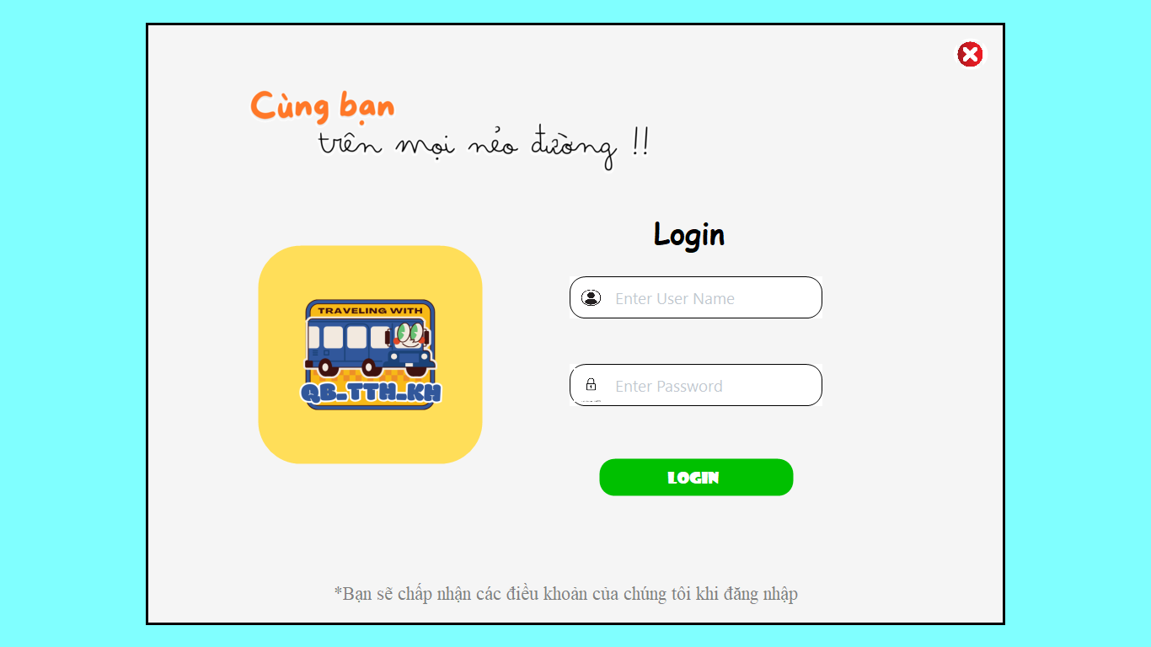
- Form ĐĂNG NHẬP

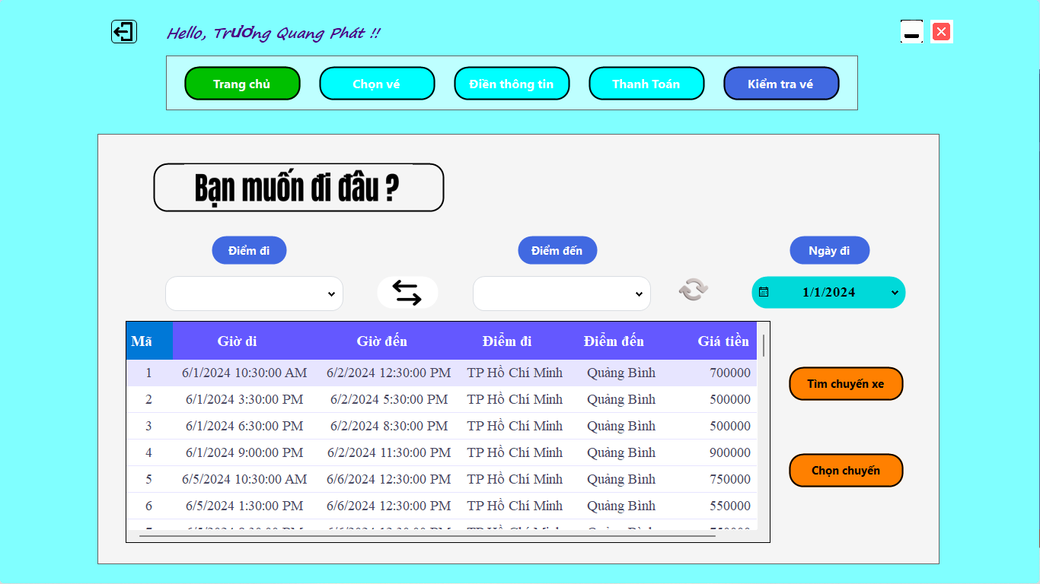
- Form trang chủ nhân viên đặt vé
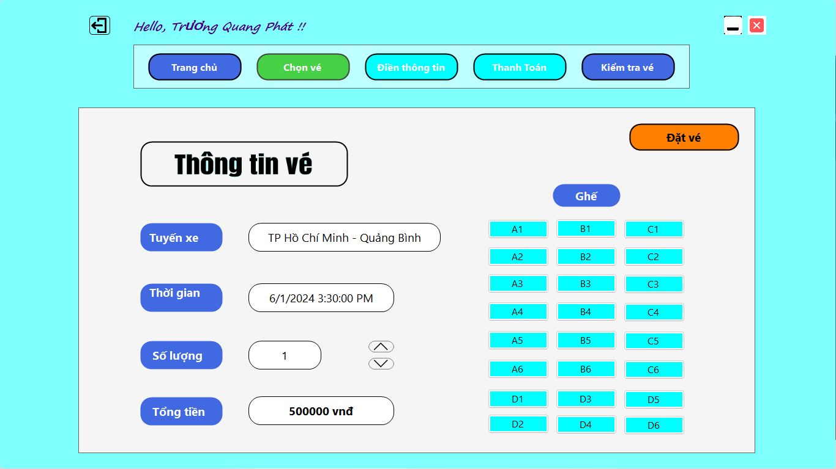
- Form Chọn vé cho khách hàng

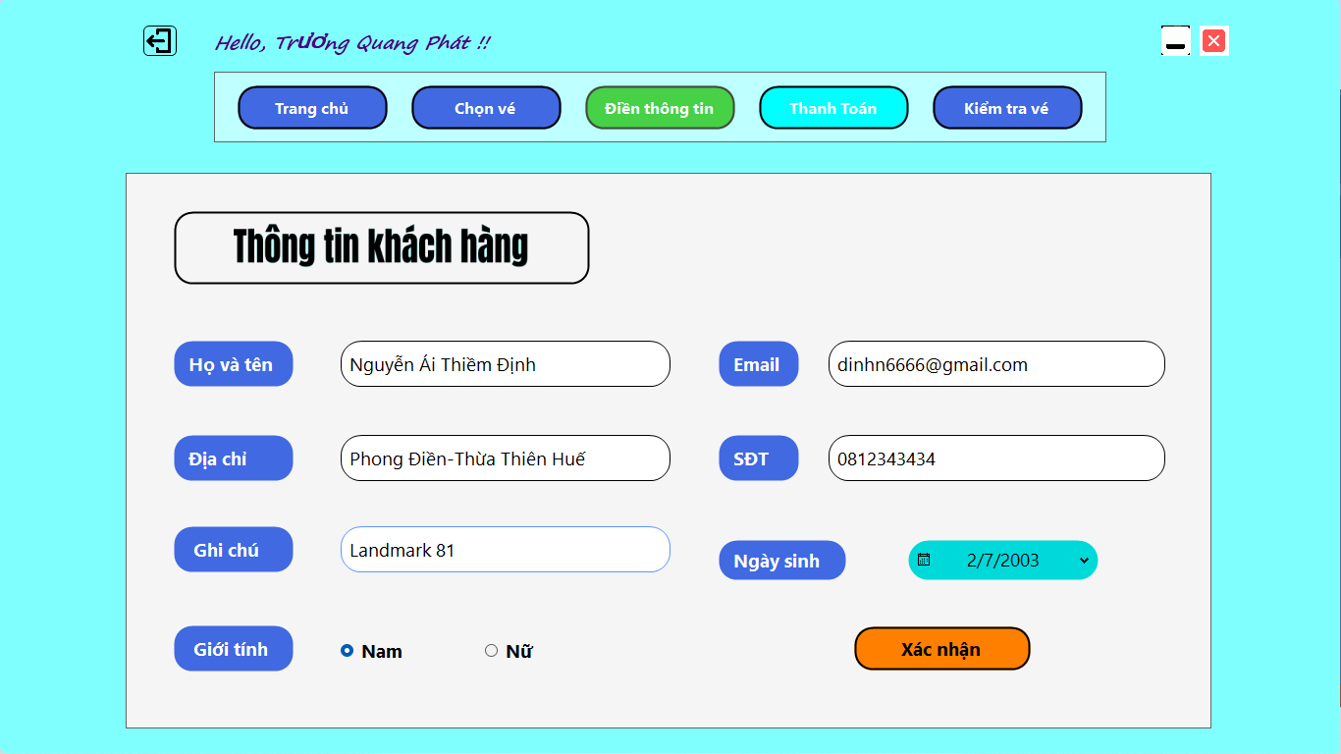
- Form thông tin khách hàng đặt vé
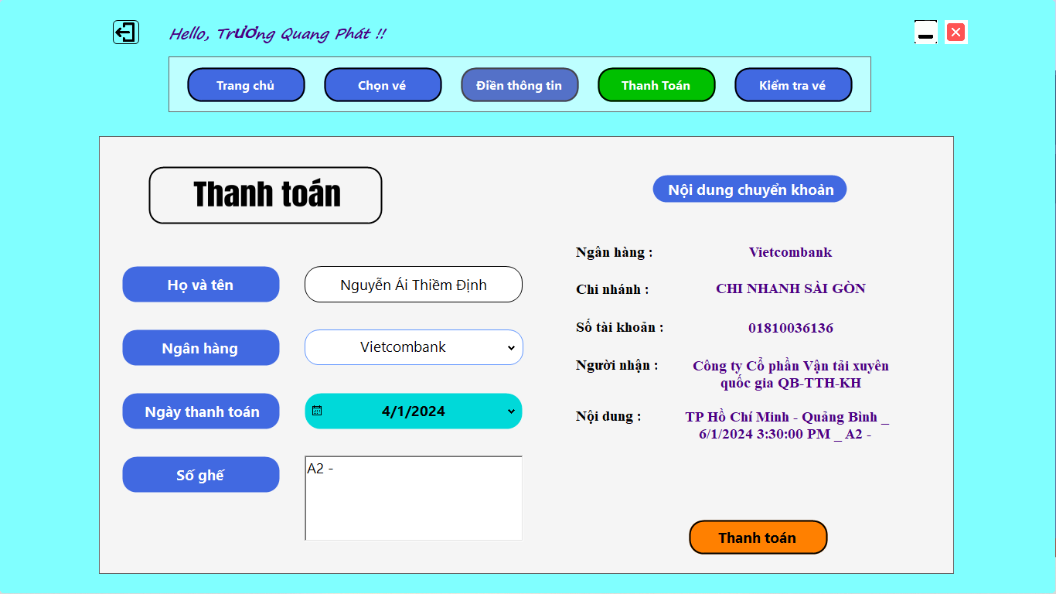
- Form Thanh toán vé cho chuyến đi

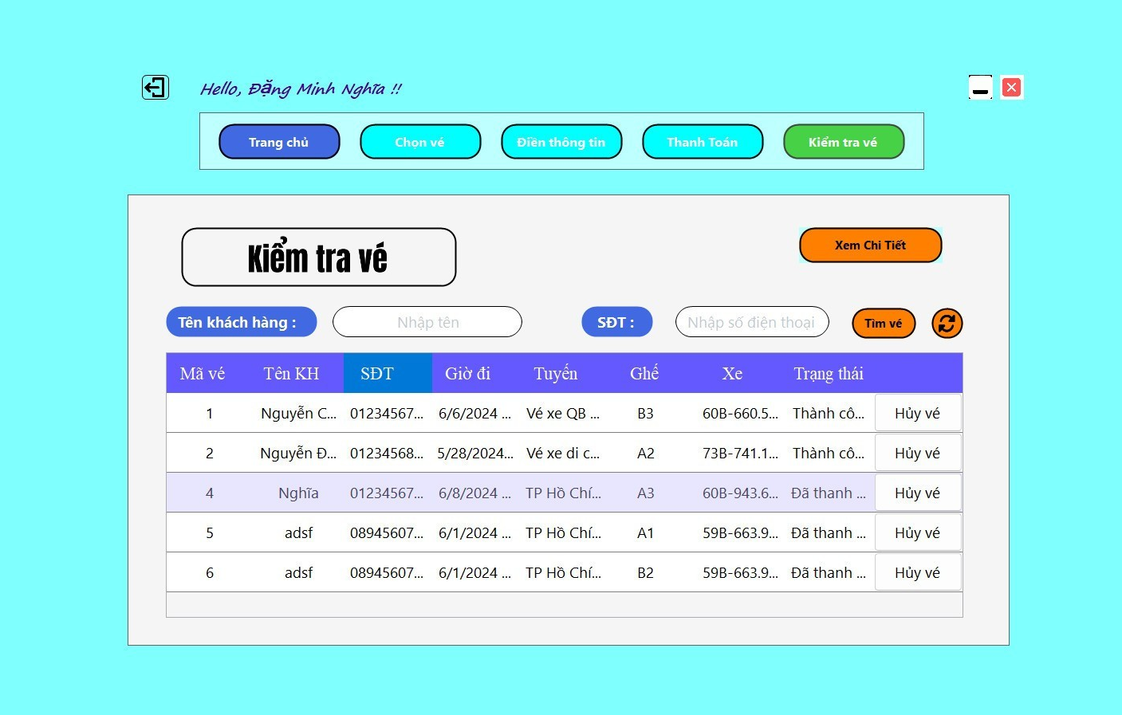
- Form kiểm tra vé xe
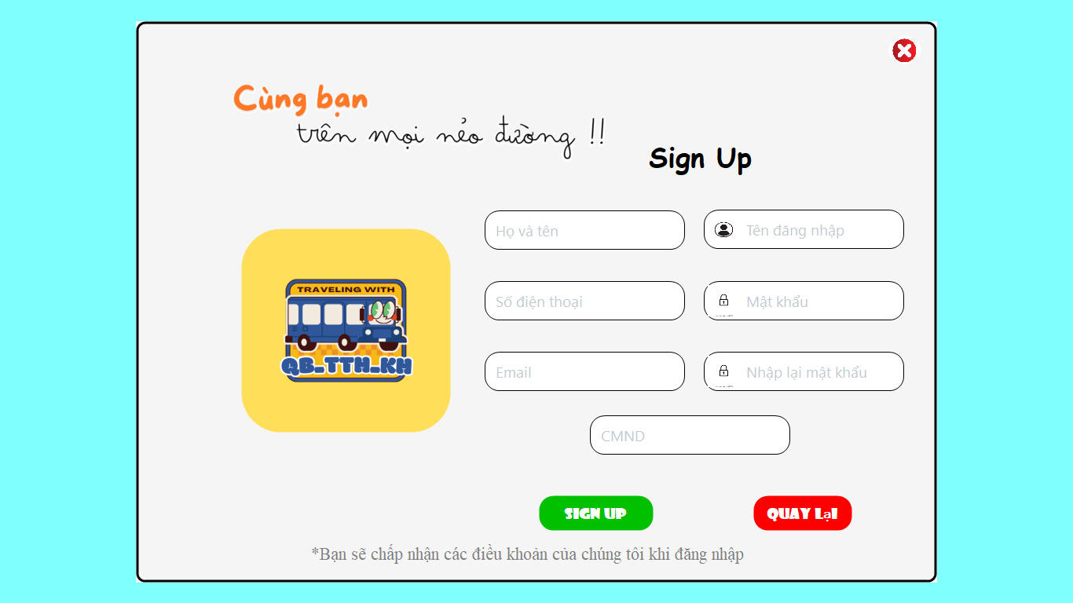
- Form đăng kí tài khoản nhân viên bán vé

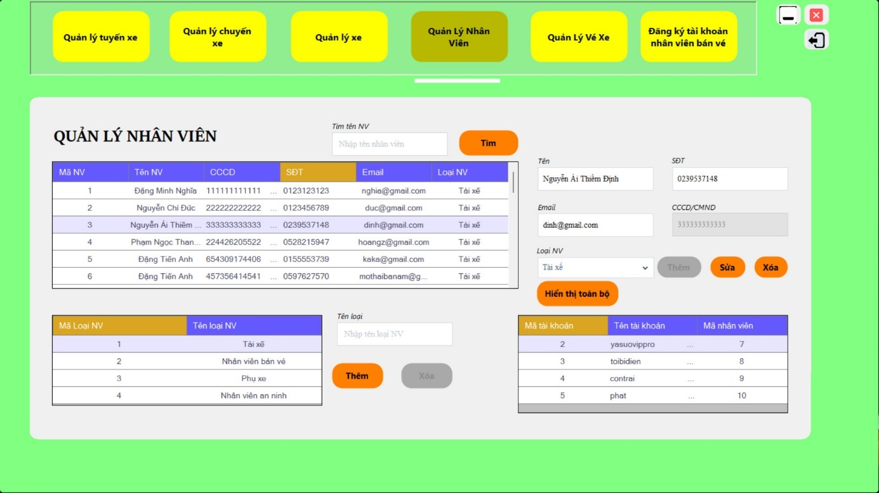
- Form quản lý nhân viên
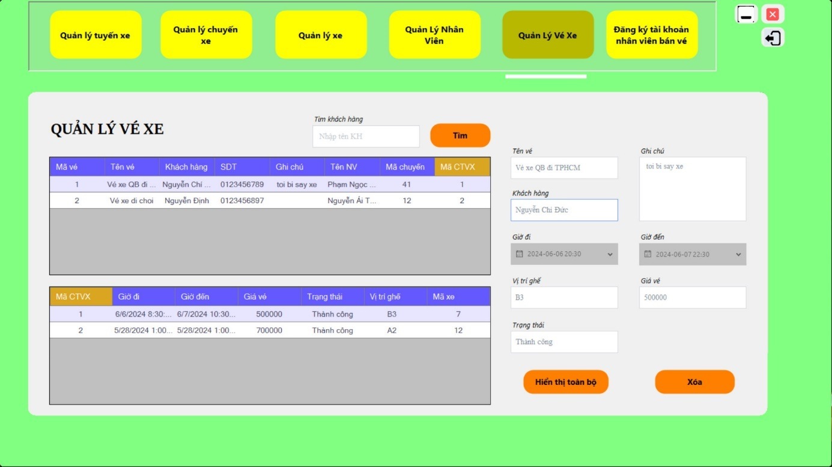
- Form quản lý vé xe

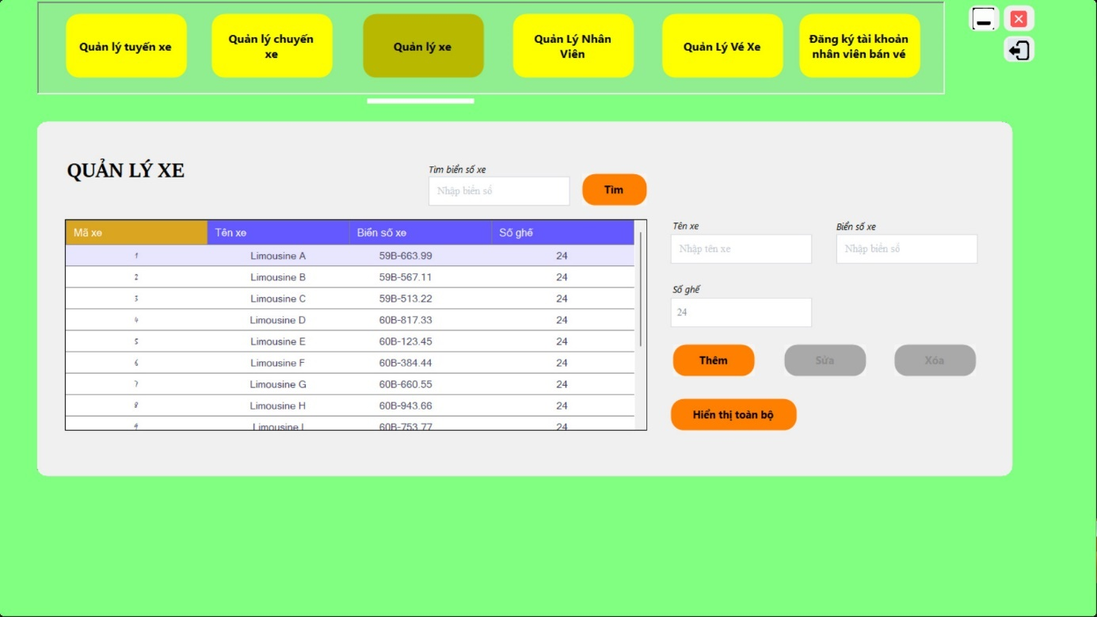
- Form quản lý xe
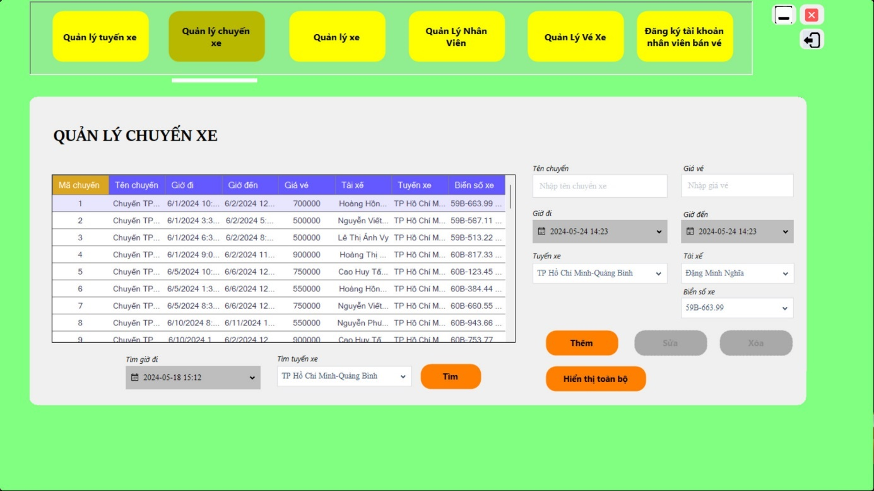
- Form quản lý chuyến xe
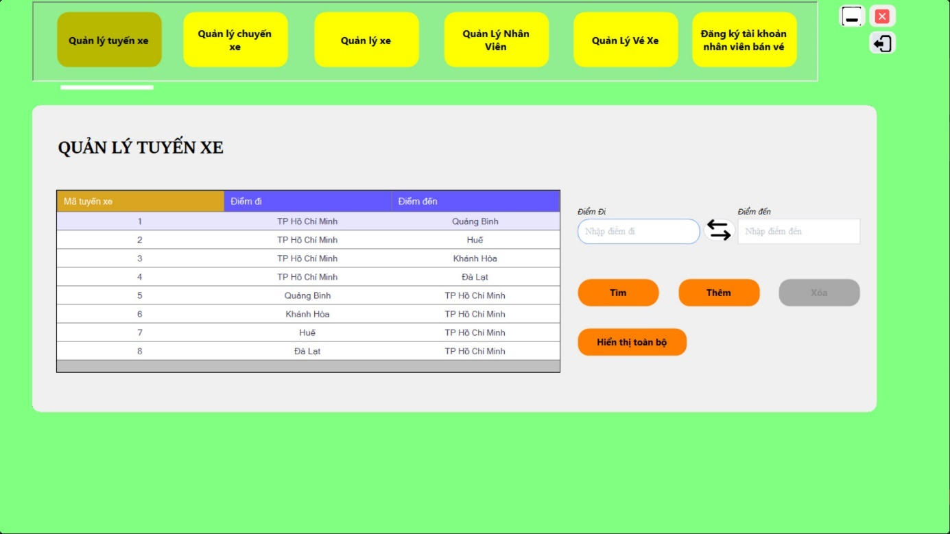
- Form quản lý tuyến xe

- Kết luận
Ứng dụng quản lý bán vé xe của nhóm chúng em đã hoàn thành và chứng minh được tính khả thi trong việc cải thiện hiệu quả hoạt động và nâng cao trải nghiệm khách hàng. Những tính năng hiện đại và tiện ích của ứng dụng không chỉ đáp ứng nhu cầu hiện tại mà còn mở ra nhiều cơ hội phát triển trong tương lai. Chúng em tin rằng, với việc tiếp tục cải tiến và mở rộng ứng dụng, sẽ mang lại nhiều giá trị hơn nữa cho cả doanh nghiệp và khách hàng, góp phần thúc đẩy sự phát triển bền vững của ngành vận tải.
Chúng em xin chân thành cảm ơn sự hướng dẫn và hỗ trợ của giảng viên và các bạn trong suốt quá trình thực hiện dự án này

Hướng phát triển
Sau khi hoàn thành phiên bản đầu tiên của ứng dụng quản lý bán vé xe, nhóm chúng em đã có những kế hoạch phát triển và cải tiến ứng dụng để đáp ứng tốt hơn nhu cầu của người dùng và mở rộng thị trường. Dưới đây là các hướng phát triển cụ thể mà nhóm chúng em dự định triển khai trong tương lai:
- Phát triển phiên bản di động:
+ Ứng dụng di động: Tạo phiên bản ứng dụng cho các hệ điều hành di động phổ biến như iOS và Android, giúp người dùng có thể dễ dàng đặt vé và theo dõi thông tin chuyến đi từ điện thoại di động hoặc máy tính bảng.
+ Thông báo đẩy: Tích hợp chức năng thông báo đẩy để cập nhật nhanh chóng về các thông tin quan trọng như thời gian khởi hành, thay đổi lịch trình, và các chương trình khuyến mãi.
- Tối ưu hóa trải nghiệm người dùng:
+ Giao diện người dùng (UI): Cải thiện giao diện ứng dụng dựa trên phản hồi của người dùng để tăng tính thân thiện và dễ sử dụng.
+ Trải nghiệm người dùng (UX): Tối ưu hóa các quy trình đặt vé, thanh toán, và hủy vé để đảm bảo trải nghiệm mượt mà và tiện lợi nhất cho khách hàng.
- Mở rộng dịch vụ:
+ Đặt vé xe đường dài: Mở rộng dịch vụ để bao gồm đặt vé cho các chuyến xe đường dài liên tỉnh, quốc tế.
+ Xe hợp đồng và du lịch: Tích hợp thêm tính năng đặt vé cho các dịch vụ xe hợp đồng, xe du lịch, đáp ứng nhu cầu đa dạng của khách hàng.
- Tích hợp công nghệ hiện đại:
+ Trí tuệ nhân tạo (AI): Ứng dụng AI để dự đoán nhu cầu khách hàng, tối ưu hóa lịch trình chuyến đi, và cung cấp các đề xuất cá nhân hóa cho người dùng.
+ Blockchain: Tích hợp công nghệ blockchain để đảm bảo tính minh bạch và bảo mật trong các giao dịch thanh toán.
- Nâng cao tính bảo mật:
+ Bảo mật dữ liệu: Áp dụng các biện pháp bảo mật tiên tiến để bảo vệ thông tin cá nhân và dữ liệu giao dịch của khách hàng.
+ Xác thực đa yếu tố (MFA): Triển khai xác thực đa yếu tố để tăng cường bảo mật khi đăng nhập và thực hiện các giao dịch quan trọng.
- Hỗ trợ đa ngôn ngữ:
+ Giao diện đa ngôn ngữ: Cung cấp phiên bản ứng dụng hỗ trợ nhiều ngôn ngữ khác nhau để phục vụ người dùng quốc tế.
+ Dịch vụ khách hàng: Tạo kênh hỗ trợ khách hàng đa ngôn ngữ để giải quyết các vấn đề và thắc mắc của người dùng từ các quốc gia khác nhau.
- Tích hợp với các dịch vụ khác:
+ Dịch vụ vận tải khác: Kết nối với các dịch vụ vận tải khác như tàu hỏa, máy bay, và xe buýt để tạo thành một hệ sinh thái hoàn chỉnh cho việc đi lại.
+ Hệ thống quản lý khách sạn: Liên kết với các hệ thống quản lý khách sạn để cung cấp dịch vụ đặt phòng kết hợp với đặt vé xe.

Tài liệu tham khảo
[1] Silde bài giảng Nhập môn công nghệ phần mềm – ThS. Trần Thanh Nhã – Đại học Sư phạm Thành phố Hồ Chí Minh.
[2] Các hệ thống quản lý vé xe của nhà các nhà xe lớn

